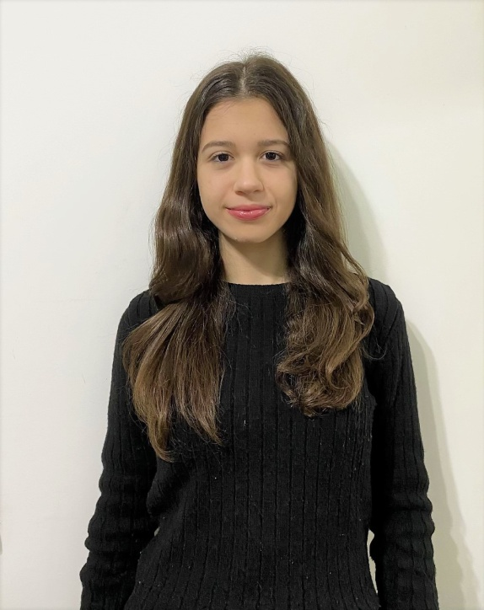

## FORMACION ACADEMICA

**Estudiante de Derecho** - Universidad de Buenos Aires.

**Secundario** - Instituto Nuestra Señora de las Nieves, con orientación bachiller.

## CONOCIMIENTOS

**Informática:** Sistema de gestión Tango, IngedatW, Crm Salesforce, SCI, Progress, Paquete Microsoft Office Completo (nivel Avanzado), Sistema operativo Windows, Dropbox, Google drive.

**Idiomas:** Inglés (nivel B2 intermedio) escrito y oral.

#### Capacitaciones: Practica de Sucesiones, El proceso de Familia en CABA y Provincia de Buenos Aires, Juicio de Daños y Perjuicios, Conciliaciones bancarias en Excel, Liquidación de sueldos y jornales, Facturación y Monotributo, Asistente contable, Oratoria, Finanzas, Régimen de Afectación a la Vivienda, Taller practico de inscripciones ante IGJ, Gestión de datos en Excel, Marketing digital y de contenidos, Gestión de proyectos y liderazgo.

## EXPERIENCIA

**Chiesa & Chiesa Escribanos**

Donde pude desarrollarme en la certificación de firmas ológrafas y digitales, Certificación de reproducciones, Legalizaciones, Apostillas, Rúbricas, Certificación de Firmas en Formularios 15 y 08, Facturación y posterior control de pagos, Manejo de Caja, Planillas de IVA compra y venta, Confección del libro de escrituras, Inscripciones en IGJ, Actos pre y post escriturarios (compraventa, donaciones, cancelaciones de hipoteca, Poderes, Personerías Societarias, Autorizaciones de viaje y de Manejo, Aceptaciones de Compra, Designación de Autoridades, Designación de Administrador de Consorcio, Testamentos).

Confección de Testimonios y entrega a los clientes, Apertura de Libros de Administración, Compras al colegio de escribanos y pagos, Archivo de impuestos de sellos de Capital y Provincia.

Trato directo con los clientes, tanto empresas como personas físicas.

Emprendimiento de venta de Indumentaria.

MARIA AGUSTINA GARRO

### PERFIL PROFESIONAL

Estoy buscando la oportunidad de formar parte de una empresa que me brinde estabilidad laboral y posibilidades de crecimiento dentro de la misma.

En donde pueda aplicar mis conocimientos, obtener experiencia y se me permita desarrollarme de una manera integral, tanto humana como profesionalmente.

### INFORMACION

**FECHA DE NACIMIENTO**: 20/05/2000.

**DNI:** 42.646.162

**DISPONIBILIDAD HORARIA**: Full-Time.

### CONTACTO

**TELÉFONO CELULAR:**  11-3928-3782

**CORREO:** magustinagarro@hotmail.com

**DOMICILIO:** Pasaje Las Bases 415 (CABA)

**APTITUDES**

Me considero una persona detallista, con responsabilidad, iniciativa, buena presencia y creatividad.

Con capacidad de adaptarme y resolver situaciones diversas, tanto individualmente como en equipo, con empatía, flexibilidad, comunicación, escucha activa y tranquilidad.

Me entusiasma asumir nuevos desafíos.